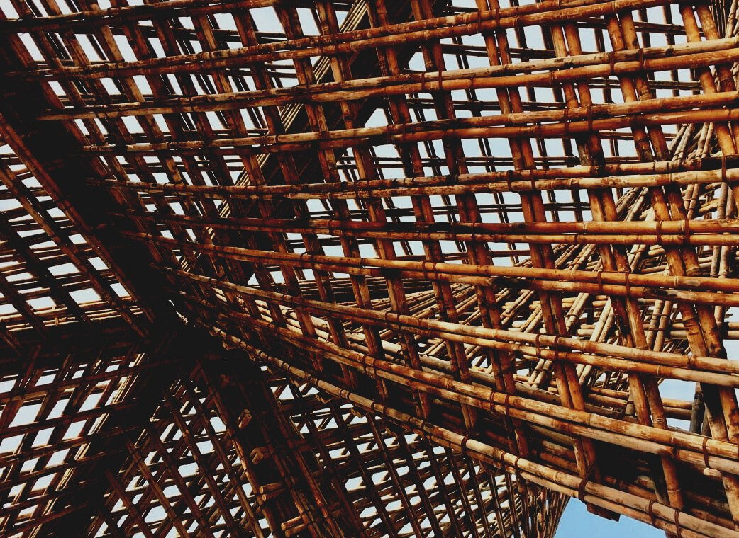

NOVĒRTĒŠANAS MATERIĀLS

2. mācību nodaļa
RESTAURĀCIJA, REKONSTRUKCIJA UN DEMONTĀŽA
UPWOOD
Būvstrādnieku kvalifikācijas celšana koka konstrukciju izgatavošanas metodēs energoefektīvās ēkās

UPWOOD-PUU
Rakennustyöläisten ammattitaito energiatehokkaiden rakennusten puurakentamisenmenetelmissä

Satura rādītājs
1. Bieži uzdotie jautājumi 2
2. Jautājumi ar atbilžu variantiem 3
3. Situāciju analīzes 3
3.1 1. situācijas analīze 3

Biežāk uzdotie jautājumi
Jautājums: Kas ir renovācija?
Atbilde: Ēkas kvalitātes līmeņa un funkcionalitātes uzlabošana.
Būvniecibas likumā jēdziens renovācija ir nomainīts ar jēdzienu “atjaunošana”.
Būves atjaunošana - Būvdarbi, kuru rezultātā ir nomainīti nolietojušies būves nesošie elementi vai konstrukcijas vai veikti funkcionāli vai tehniski uzlabojumi, nemainot būves apjomu vai nesošo elementu nestspēju
Jautājums: Kas ir rekonstrukcija?
Atbilde: Ēkas vai virsmas apstrādes rekonstrukcija vai pabeigšana, pamatojoties uz dokumentāciju.
Būvniecibas likumā jēdziens rekonstrukcija ir nomainīts ar jēdzienu “pārbūve” un “lietošanas veida maiņa”.
Būves pārbūve - Būvdarbi, kuru rezultātā ir mainīts būves vai tās daļas apjoms vai pastiprināti nesošie elementi vai konstrukcijas, mainot vai nemainot lietošanas veidu.

Jautājumi ar atbilžu variantiem
- Koks ir piemērots renovācijai,
  - jo tā būvniecības metode ir ātra un sausa, materiāls ir viegli piestiprināms un viegls.
  - jo tā cena ir zema, atbilst ilgtspējīgai attīstībai un tas novērš vēju un tādējādi samazina nevēlamo tonnāžu mājā.
  - jo ar to ir viegli strādāt neatkarīgi no gadalaika.
- Ja būvlaukumā saistībā ar nojaukšanas darbiem tiek konstatēts neidentificēts materiāls,
  - uz objektu jāizsauc vides aizsardzības iestādes darbinieks un darbs ir jāaptur.
  - nojaukšanas darbi tiek apturēti, materiāls tiek identificēts un demontēts atbilstoši vides aizsardzības iestādes vadlīnijām.
  - nojaukšanas darbi var turpināties saskaņā ar plānu.

Situāciju analīzes

1. situācijas analīze
Meži ietekmē zemes klimatu. Ogleklis nāk no atmosfēras oglekļa dioksīda, tādēļ pasaules meži darbojas kā galvenā oglekļa piesaistītājsistēma un samazina siltumnīcas efektu un globālo sasilšanu. Ogleklis ir saistīts ne tikai ar kokiem, bet arī ar koka izstrādājumiem un konstrukcijām. Piemēram, guļbaļķu māja var uzglabāt oglekli līdz vairākiem simtiem gadu. Vides efektivitātei un dzīves cikla ekonomijai vēl nav izšķirošas ietekmes lēmumu pieņemšanā par konstrukcijām. Apsveriet un izvērtējiet iespējamos risinājumus.

